Отчет по лабораторной работе №3

Markdown

Дагделен Зейнап Реджеповна

Содержание

# 1 Цель работы

Научиться оформлять отчёты с помощью легковесного языка разметки Markdown.

# 2 Задание

Создание отчета ко второй лаборатоной работе

# 3 Теоретическое введение

##Базовые сведения о Markdown.

Чтобы создать заголовок, нужно использовать знак # (например: # This is heading 1). Чтобы задать для текста полужирное начертание, необходимо заключить его в двойные звездочки (This text is **bold**). Чтобы задать для текста курсивное начертание, нужно заключить его в одинарные звездочки (This text is *italic*). Чтобы задать для текста полужирное и курсивное начертание, необходимо заключить его в тройные звездочки (This is text is both ***bold and italic***). ## Цитирование и списки в MarkDown.

Блоки цитирования создаются с помощью символа >. Упорядоченный список можно отформатировать с помощью соответствующих цифр. Чтобы вложить один список в другой, нужно добавить отступ для элементов дочернего списка. Неупорядоченный (маркированный) список можно отформатировать с помощью звездочек или тире. Синтаксис Markdown для встроенной ссылки состоит из части, представляющей текст гиперссылки, и части (file-name.md) – URL-адреса или имени файла, на который дается ссылка. Markdown поддерживает как встраивание фрагментов кода в предложение, так и их размещение между предложениями в виде отдельных огражденных блоков. Огражденные блоки кода — это простой способ выделить синтаксис для фрагментов кода.

##Оформление формул в Markdown.

Внутритекстовые формулы делаются аналогично формулам LaTeX.

##Оформление изображений в Markdown.

В Markdown вставить изображение в документ можно с помощью непосредственного указания адреса изображения. Здесь: - в квадратных скобках указывается подпись к изображению; - в круглых скобках указывается URL-адрес или относительный путь изображения, а также (необязательно) всплывающую подсказку, заключённую в двойные или одиночные кавычки. - в фигурных скобках указывается идентификатор изображения (#fig:fig1) для ссылки на него по тексту и размер изображения относительно ширины страницы (width=90%)

# 4 Выполнение лабораторной работы

##Создание отчета ко второй лаборатоной работе

Для удобства копирую файл report.mg с другим именем (L2_Dagdelen.md) (рис. 1).

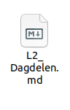

Рис. 1: Новый файл

Открываю файл и начинаю заполнять отчет (рис. 2).

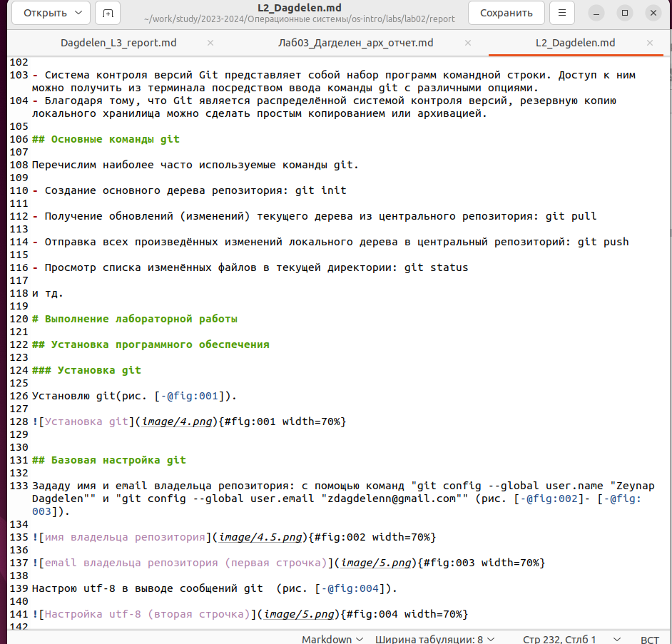

Рис. 2: Заполнение отчета

Компилирую файл с отчетом по лаб.работе, заранее перейдя в нужный каталог, в которой нужно скомпилировать файл с помощью cd(рис. 3).

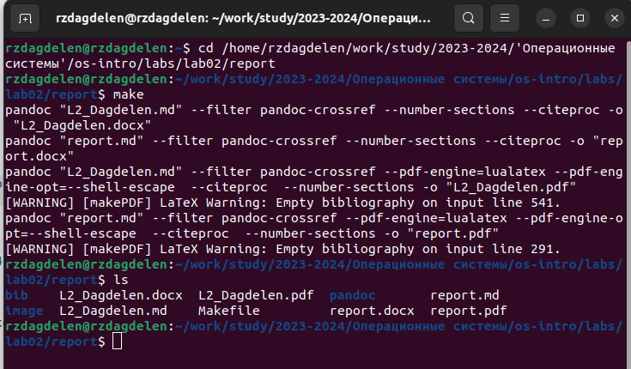

Рис. 3: Компилирование файла

Добавляю изменения на GitHub с помощью git add и сохраняю изменения с помощью commit и наконец, отправляю файлы на сервер с помощью команды git push (рис. 4).

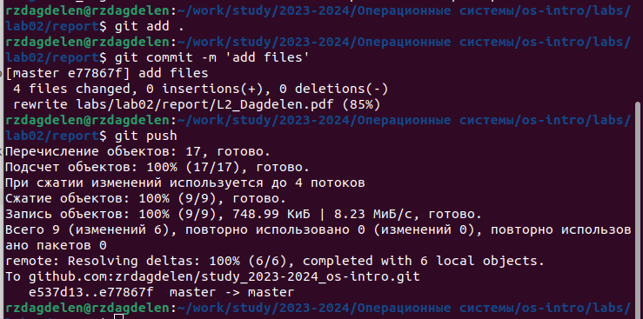

Рис. 4: Добавление в GitHub

# 5 Выводы

Я научилась оформлять отчёты с помощью легковесного языка разметки Markdown.

# 6 Список литературы

[Операционные системы](https://esystem.rudn.ru/pluginfile.php/2288079/mod_resource/content/3/003-lab_markdown.pdf)